Практическая работа 24
ИТОГОВАЯ ПРИЁМКА И ЗАЩИТА ПРОЕКТА
Цель работы
Связать пять пользовательских сценариев выпуска с кодом, проверками, app-image и документами, исправить дефект и собрать release bundle.
Описание программы
Версия 24.0.0 выполняет регрессию, проверяет документацию и прослеживаемость, запускает offline-каталог и восстановление, собирает app-image и архив с исходниками и доказательствами.
Общие сведения
Граница выпуска сформулирована честно: продукт управляет локальными планами, SQLite, аудитом, автономным каталогом и резервным копированием. Профиль, полный дневник приёмов пищи, история веса и дневные суммы не объявляются готовыми.
Функциональное назначение и ограничения
ПР-01–ПР-05 охватывают добавление, отказ пустого имени, перезапуск app-image, недоступный сервис и восстановление копии в новый файл.
Исправлен DEF-024-01: обрезанное слово в сообщении аудита. После hotfix повторены UI-тест, полный check и два запуска app-image.
Логическая структура
releaseAcceptance вызывает регрессию, проверку 15 документов, offline-каталог, backup/restore, verifyDistribution и verifyReleaseBundle. Матрица связывает требование, код, тест, команду и доказательство.
Используемые технические средства
Java 25.0.4.1, Kotlin 2.4.10, Gradle 9.1, JUnit 5, JavaFX, SQLite, jpackage, tar.gz и SHA-256.
Входные и выходные данные
Входные данные. Исходники 24.0.0, пять сценариев, документы выпуска и автономный кэш зависимостей.
Выходные данные. Матрица ПР-01–ПР-05, app-image, архив приложения, release bundle и файлы SHA-256.
Контрольные сценарии
Компонент | Ответственность | Проверка
Приёмка | ПР-01–ПР-05 | 154 теста и маршруты
Hotfix | DEF-024-01 | Целевой UI-тест
Выпуск | App-image и bundle | SHA-256
Ход работы
Проект собран и проверен по README и протоколу проверки. Ниже приведены фактические результаты запусков и снимки текущей реализации; учебные изображения преподавателя не использовались.
1. Clean check и проверка документации прошли: 31 набор JUnit, 154 вызова, 15 обязательных документов и статусы ПР-01–ПР-05.
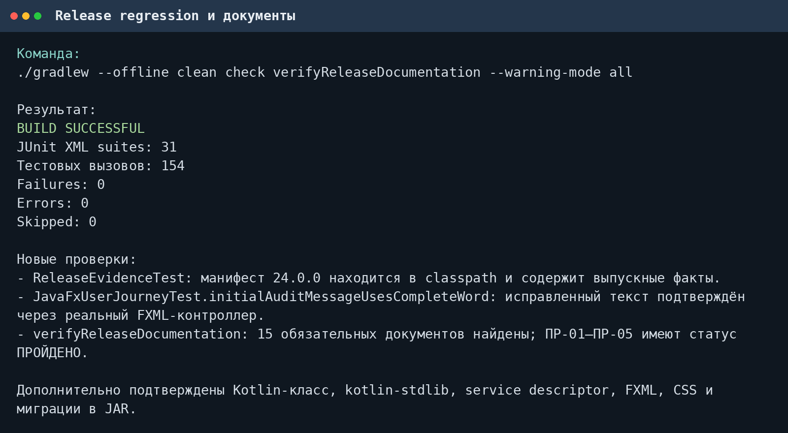
Рисунок 1 – 154 тестовых вызова и пять пройденных сценариев
2. Исправлено обрезанное слово. Целевой JavaFX-тест, полный check и app-image add/verify подтвердили отсутствие регрессии.
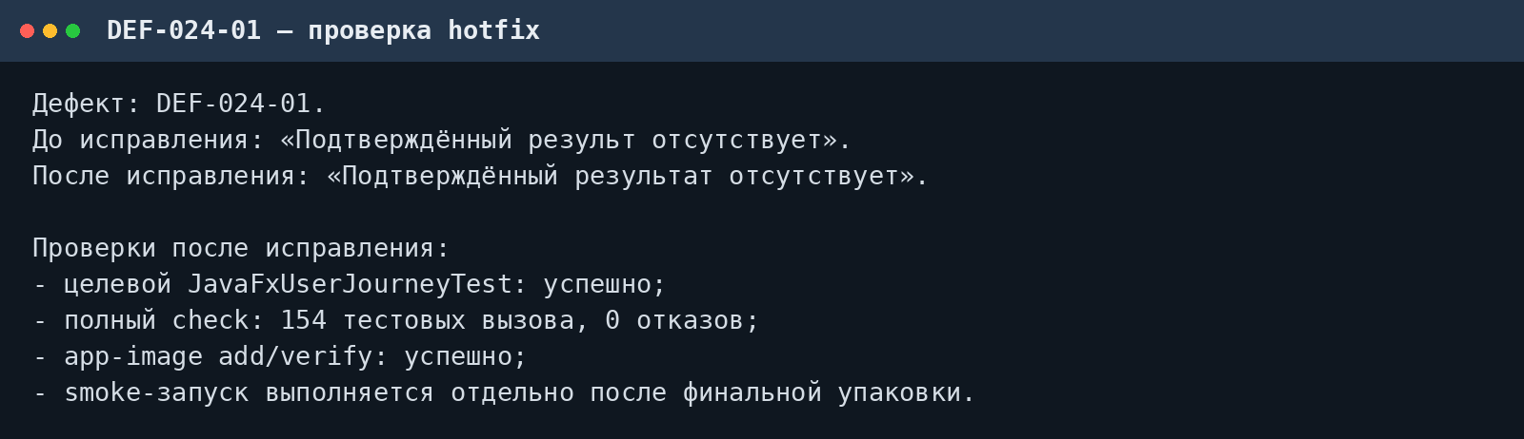
Рисунок 2 – Исправление сообщения аудита
3. App-image запущен дважды вне исходников. Созданы архив приложения и release bundle; контрольные суммы вынесены в соседние .sha256.
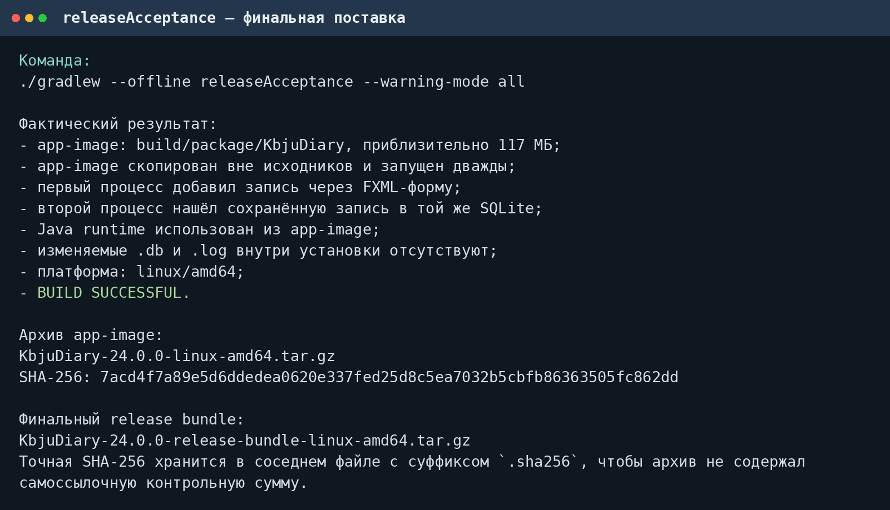
Рисунок 3 – App-image, архив и release bundle
Вывод
Выпуск 24.0.0 прошёл регрессию и пять трассируемых сценариев. Hotfix защищён тестом, app-image работает в чистом каталоге, архивы имеют SHA-256. Запуск инструкции вторым человеком явно отмечен как непроверенный.
Выполнил: студент группы  090302-ИСТа-023 | Карионов В.В.
Проверил: преподаватель | Елкин Н.С.

